

**今日动态**

• **DAILY LIFEmmexport1594010006013**



2025年4月21日 星期一 中雨

****1.**来园情况**

我班共有24名幼儿，今日来园23人（1人身体不适，在家休息）。**刘汐妍、魏沐溪、刘一凡、陈清月、董沐瑶、刘诗玲、朱梓嘉、沙明钰、陈可芯、夏忆馨、苏忆晴、华欣语、孙杰文、张铭皓、肖鹏源、冷星辰、姜昊言、王子木、刘佳富、王慕阳、黄赫璟、陈宇杰、恽修齐**等幼儿能自主签到、整理好个人物品并按做好区域计划。

|  |  |  |  |
| --- | --- | --- | --- |
| **IMG_20250421_075436** | **IMG_20250421_075441** | **IMG_20250421_080218** | **IMG_20250421_075225** |

**2.户外活动：走跑跳跃区**

|  |  |  |  |
| --- | --- | --- | --- |
| **IMG_20250421_083513** | **IMG_20250421_083529** | **IMG_20250421_083546** | **IMG_20250421_083558** |
| **IMG_20250421_083558** | **IMG_20250421_083641** | **IMG_20250421_083753** | **IMG_20250421_083600** |

**3.区域游戏**

|  |  |  |
| --- | --- | --- |
| IMG_20250421_094521 | IMG_20250421_094727 | IMG_20250421_094830 |
| 华欣语和刘一凡两人在自然拼搭区游戏。华欣语先躺在地上，双手双脚都打开。刘一凡拿出小树枝沿着华欣语身体摆出其轮廓。 | 沙明钰在益智区玩接龙游戏。她先拿出一个画着“橘子”和“橄榄球”的骨牌放在桌上。接着，沙明钰在其余骨牌中找到有着“橄榄球”的骨牌，放在第一个骨牌下。 | 陈可芯在益智区玩《动物大酒店》的游戏。她拿出“小蛇”图片，接着在操作书上找到“小蛇”图片，图片下写着“201”。  接着，陈可芯在操作墙上找到第二排第一个位置，将“小蛇”图片贴在上面。 |
| IMG_20250421_094857 | IMG_20250421_094924 | IMG_20250421_095024 |
| 王子木在万能工匠游戏。他拿出一个万能点，在万能点两侧各插上一个蓝管。接着，在两根蓝管另一侧插一个万能点，在两个万能点中间再插一根红管，变成一个“三角形”。王子木用相同的方法又拼了个“三角形”，然后用三根蓝管将两个“三角形”连接起来。 | 刘诗玲在美工区游戏，她拿出拿出上次未画完的作品《柳树》，给柳树的树干涂上颜色，并拿出绿色油画棒画上柳条。 | 陈宇杰在科探区玩《乌鸦喝水》的游戏。他先在牛奶桶里倒入水。接着，陈宇杰右手抓着牛奶桶的桶柄，将水分别倒在三个量杯里，每个量杯倒入的水和黄色刻度线齐平。 |

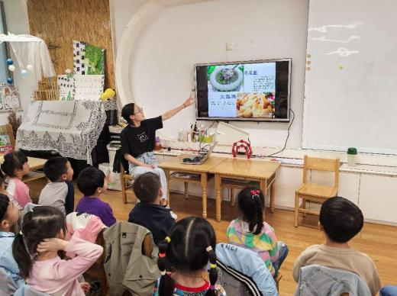

**4.集体活动**

**综合：各种各样的美食**

这是一节有关了解美食的综合活动。美食，顾名思义就是美味的食物，不但有山珍海味，还有街边小吃、商店中的各种零食等，只要是自己喜欢的，就可以称之为美食。；美食是吃前有期待、吃后有回味的东西，美食不仅能填饱肚子，给人愉悦的味觉感受，更是一种精神享受。活动中，在欣赏、交流的过程认识各地美食并产生兴趣的幼儿有：**恽修齐、苏忆晴、沙明钰、刘一凡、肖鹏源、夏忆馨、魏沐溪、陈可芯、王慕阳、王子木、姜昊言**等。

生活中，孩子们经常吃到各种好吃的食物，即美食，而且每个孩子都有自己特别喜欢的几种食物，但是他们大多关注的是食物的味道，关注到食物的外形，但是他们心中没有“美食”的概念，很少从色、香、味、形等方面认识美食。中班的孩子已经能用较为清楚、完整的语句表达自己的想法，但是有时表述不够详细、完整。个别孩子羞于表达，需要不断地鼓励。

**5.生活活动**

今天午餐吃的是麦片饭、白灼基围虾、苋菜炒豆瓣和三色腰花汤，能做到自主盛饭、端菜，在规定时间内安静进餐并做好饭后三部曲的有：**陈宇杰、孙杰文、姜昊言、张铭皓、刘一凡、华欣语、刘诗玲、朱梓嘉、沙明钰、苏忆晴、刘佳富、王慕阳、恽修齐**等。

**6.温馨提示**

各位家长大家好，暂定这礼拜六（4月26日）在新龙湖幼儿园开展亲子运动会。本次运动会一共有三个运动项目：搭桥过河、推小车+小青蛙跳荷叶和车轮滚滚。每人选择两个游戏项目，大家先通过视频看一下这三个游戏玩法，并在QQ群的链接里选择两个游戏项目报名哦。